(suite)
Situations
Chapitre 2
proportionnelles
Toutes les images de ce document sont libres de droits et proviennent de pixabay.com

Collège
Reine-Marie

Nom : _____________________________________
Groupe : ________
Mathématique

2e secondaire
2019-2020
- RAPPEL – Plan cartésien

- Un plan cartésien est un système de repérage sur un plan à l’aide de coordonnées.

- Le plan cartésien comprend deux droites numériques qui se croisent perpendiculairement.

  - Ces deux droites sont les axes du plan cartésien.
  - L’axe horizontal est l’axe des $x$ ou l’axe des abscisses.
  - L’axe vertical est l’axe des $y$ ou l’axe des ordonnées.
  - Le point de rencontre des deux axes se nomme l’origine.
  - Au bout des axes, il y a une flèche à droite et une flèche en haut (il n’y en a pas à gauche ni en bas).

- Le plan cartésien est divisé en quatre zones appelées quadrants.

- Le pas de graduation est la distance entre chaque trait de la graduation d’un axe et dont la valeur doit être constante tout au long de cet axe.
  - La graduation des deux axes peut être différente.
  - La graduation se fait sous l’axe horizontal.
  - La graduation se fait à gauche de l’axe vertical.

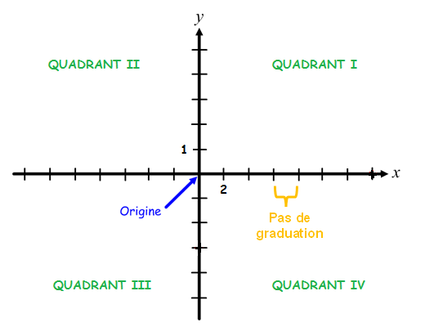

- On identifie la position d’un point sur un plan cartésien à partir de son
emplacement sur chacun des axes.

- Un point est identifié par une lettre majuscule.

- Par convention, on note d’abord l’emplacement sur l’axe des $x$. On note ensuite l’emplacement sur l’axe des $y$.

- Par exemple, le point A du plan ci-dessous est à 6 sur l’axe des $x$ et à 2 sur l’axe des $y$. Les coordonnées cartésiennes de ce point sont donc $(6, 2)$.

Exemple : Voici un plan cartésien.
- Quelles sont les coordonnées des points suivants?
B | C | D | E | F

- Place les points suivants dans le plan cartésien ci-dessus.
G (-2, 5) | H (3, 6) | I (-1, -3) | J (0, -6) | K (2, 0)

- Les divers modes de représentation
A) Mots

« Je donnerai 2 bonbons à chaque élève qui me dira bonjour aujourd’hui. »
On s’intéresse à la relation entre le nombre de bonbons donnés et le nombre d’élèves m’ayant dit bonjour aujourd’hui.

On peut déduire deux variables dans cette situation :

- Variable indépendante : Elle varie seule. __________________________________
- Variable dépendante : Elle varie selon la valeur donnée à l’autre variable. _____________________

B) Table de valeurs

Nombre de bonbons selon le nombre d’élèves qui m’ont dit bonjour aujourd’hui
Nombre de personnes | 1 | 2
Nombre de bonbons | 2

- Une table des valeurs comporte toujours un titre.
- Les variables doivent être identifiées, incluant les unités de mesure, entre parenthèses.
- La première rangée (ou ligne) représente toujours la variable indépendante (x).
- La deuxième rangée (ou ligne) représente toujours la variable dépendante (y).

- La variable x représente toujours l’élément de la situation que l’on définit initialement.
- La variable y représente toujours l’élément de la situation qui est définit par la variable x.

C) Graphique
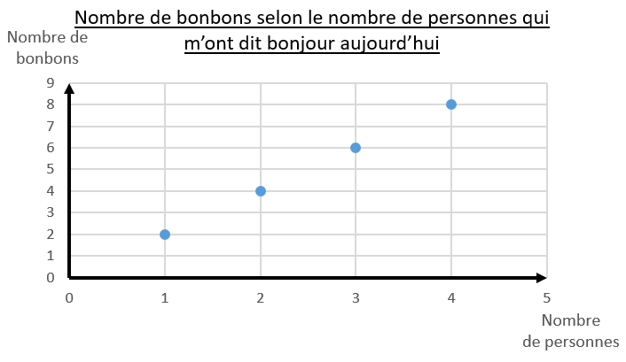
Dans un graphique, il ne faut pas oublier de :
- Mettre un titre;
- Identifier les axes, incluant les unités de mesure, entre parenthèses;
- Graduer chaque axe par des bonds constants.

E) Règle

$x$ : ________________________________________________
$y$ : ________________________________________________

$$y = 2x$$

- Identifier les variables, en contexte;
- Toujours écrire la règle sous la forme : $y=$ …

- Passage d’un mode de représentation à l’autre
- Table de valeurs à graphique
Il suffit de transposer directement les couples de nombres de la table des valeurs dans un plan cartésien. Selon la situation, on relie ou non les points placés.
Distance parcourue par la famille Sauvé selon le nombre de jours écoulés depuis le début du voyage  Nombre de jours écoulés 0 1 2 3 4  Distance parcourue (en km) 0 50 250 350 550 | Distance parcourue par la famille Sauvé selon le nombre de jours écoulés depuis le début du voyage
- Graphique à table de valeurs
Il suffit de repérer les coordonnées de plusieurs points sur le graphique et de les inscrire dans une table de valeurs.
**Prendre tous les points critiques.
Évolution du solde bancaire de Bianca selon le nombre de jours écoulés en février
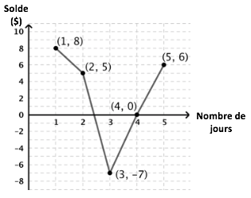

- Règle à table de valeurs
Il suffit d’attribuer des valeurs plausibles à la variable indépendante ($x$) pour ensuite calculer la valeur correspondante à la variable dépendante ($y$).
Soit la règle $y=60x+90$,  où $x$ représente le nombre d’heures effectuées par un électricien et $y$, le coût total (en $) du travail effectué. | ___________________________________________________________  Nombre d’heures 0 2 4 6  Coût total ($)

- Règle à graphique
Il faut tout d’abord créer une table de valeurs (ou trouver des coordonnées), puis il suffit de placer ces coordonnées dans le graphique.
Soit la règle $y=\frac{12}{x}$,  où $x$ représente le nombre d’employés et $y$, le nombre d’heures travaillés par employé. | _____________________________________________________

- Table de valeurs à règle
Le processus changera selon le type de situation présentée (voir dans les pages suivantes).
- Graphique à règle
Le processus changera selon le type de situation présentée (voir dans les pages suivantes).
- Les situations de proportionnalité directe

- Les différents modes de représentation
Situation donnant lieu à des rapports ou à des taux équivalents.

Exemple : Annie est payée 15$ de l’heure pour installer une clôture.
On s’intéresse à la relation entre le salaire d’Annie et le temps qu’elle a mis pour installer la clôture.

- Quelles sont les deux variables mises en relation dans cette situation?

Variable indépendante (représentée par la variable $x$) : _______________________________________
Variable dépendante (représentée par la variable $y$) : _________________________________________

- Crée une table des valeurs représentant cette situation.

________________________________________________________________________________________________

La table des valeurs d’une situation directement proportionnelle contient des taux équivalents.
**On écrit les taux de cette façon :
$$\frac{y}{x}$$

La table des valeurs d’une situation de proportionnalité directe commence toujours par (0, 0).

Les valeurs de la deuxième ligne sont obtenues en multipliant les valeurs de la première ligne par une constante qui est appelée « coefficient de proportionnalité ».
On utilise la lettre $a$ pour le représenter.
- Crée un graphique représentant cette situation.

________________________________________________
________________________________________________
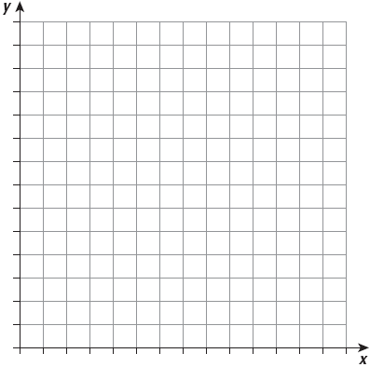
Le graphique d’une situation de proportionnalité directe est TOUJOURS une droite.
Dans certains graphiques, il n’est pas réaliste de relier les points.
Dans cette situation, on peut relier les points puisqu’il est possible de travailler 2,5 heures, par exemple.
Une situation de proportionnalité directe passe toujours par le point (0, 0).
- Trouve la règle représentant cette situation.
Le coefficient de proportionnalité (a) multiplie la variable indépendante.

$$y=_________x$$

où $x$ représente ________________________________________
et $y$ représente _________________________________________
Il faut toujours identifier les variables utilisées.
Dans la mise en situation, trouver le coefficient de proportionnalité.
Dans la table des valeurs ou dans le graphique, trouver les coordonnées de deux points, puis effectuer le calcul suivant :
$$a=\frac{déplacement entre deux y}{déplacement entre deux x}=\frac{Δy}{Δx}$$
Dans la table des valeurs ou dans le graphique, trouver les coordonnées d’un point, puis diviser la variable dépendante (y) par la variable indépendante (x).
$$a=\frac{y}{x}$$
Il existe trois façons de trouver le coefficient de proportionnalité, aussi appelé « taux de variation ».
Exemples :

- Remplis la table de valeurs suivante sachant que $a = 5,75$ et donne la règle de la situation.

Temps (h) | 0 | 1 | 2 |  | 7
Coût ($) |  |  |  | 23

Identification des variables :
$x:_____________________________________________$
$y:____________________________________________$
Règle : $__________________$

- La table de valeurs suivante représente une situation de proportionnalité. Trouve la règle représentant cette situation.

$$x$$ | 0 | 2 | 3 | 6
$$y$$ | 0 | 7,2 | 10,8 | 21,6

- À son travail, Kevin gagne un salaire de 12,50 $ par heure. On s’intéresse à la relation entre le salaire hebdomadaire de Kevin selon le nombre d’heures travaillées.

- Identifie les variables.

$x$: ___________________________________ $y$: ___________________________________

- Trouve la règle représentant la situation. ____________________________

- Complète la table des valeurs ci-dessous.

 | 0 | 5 |  | 15
 |  |  | 87,50 |  | 500

- On s’intéresse à la relation entre le prix et la quantité de bœuf haché achetée.
Observe la table des valeurs suivante.

Prix de l’achat selon la quantité achetée  Quantité de bœuf haché achetée (kg) Prix ($)  0  1 8  2  3 24  4 32 | - Trouve la règle représentant cette situation et identifie les variables.  Règle : ____________________________________  $x$: _________________________________________  $y$: _________________________________________  - Complète la table des valeurs.
- Représente la situation dans le plan cartésien ci-dessous.

Prix de l’achat selon la quantité achetée

- Je donnerai 2 points à toutes les personnes qui seront à l’heure au cours d’aujourd’hui.
- Complète la table des valeurs.
- Trouve la règle et identifie clairement les variables.
- Trace le graphique représentant la situation.
Nombre de points donnés selon le nombre de personnes à l’heure  Nombre de personnes à l’heure Nombre de points donnés  0 0  1  2  3  20  32 | Règle : _________________________________  Variables : ________________________________________  ________________________________________

- Déterminez la règle de chacune des situations de proportionnalité suivantes :
Coût d’un achat de crayons selon la quantité
Nombre de crayons | Coût ($)
5 | 11,25
8 | 18
32 | 72

Distance parcourue selon le temps passé en voiture (à vitesse constante)
Temps (h) | Distance parcourue (km)
1h30 | 120
3h45 | 300
5h15 | 420

Charly court à une vitesse de 4 km par 20 minutes.

Lors du visionnement d’un film, on voit 300 images aux 10 secondes.

- Déterminer s’il s’agit d’une situation de proportionnalité directe

À PARTIR D’UNE TABLE DE VALEURS | À PARTIR D’UN GRAPHIQUE
- On peut retrouver le point (0, 0).  - On peut trouver le même coefficient de proportionnalité en testant tous les points. | - La représentation graphique est une droite oblique.  - La droite passe par l’origine du plan cartésien (0, 0).  - C’est une série de points appartenant à une droite oblique passant par (0, 0).

Exemple : Les situations présentées sont-elles des situations de proportionnalité directe? Si oui, donne la règle.
a) |  |  | b) |  |  | c)
x | y |  | x | y |  | x | y
0 | 0 |  | 120 | 1 |  | 1 | -4,1
1,3 | 1,69 |  | 60 | 2 |  | 2,5 | -10,25
2,5 | 3,25 |  | 30 | 4 |  | 2,6 | -10,66
3,1 | 4,03 |  | 5 | 24 |  | 3,2 | -13,12
12,9 | 16,77 |  | 8 | 15 |  | 4,8 | -19,68

d) e) f)
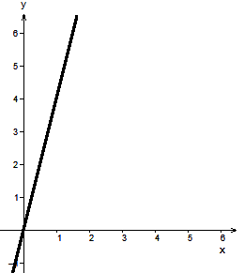 | 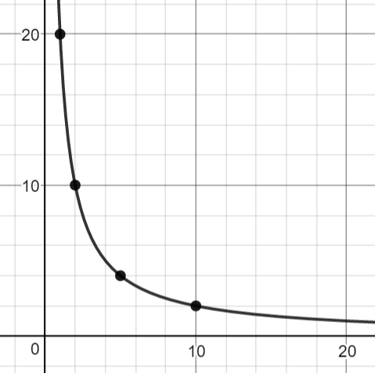 | 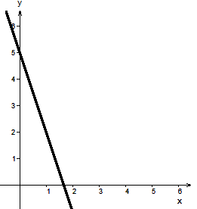
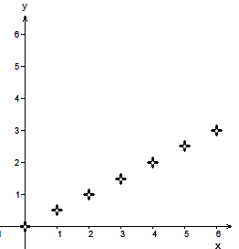 | 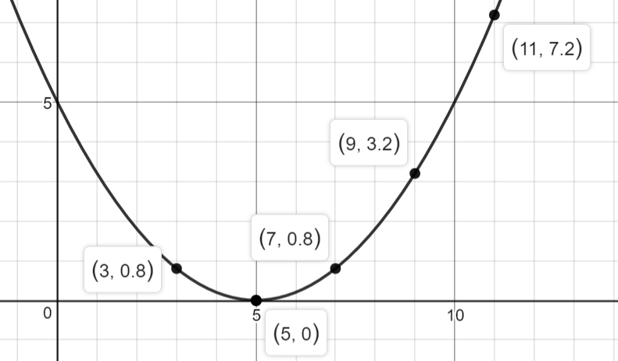 | 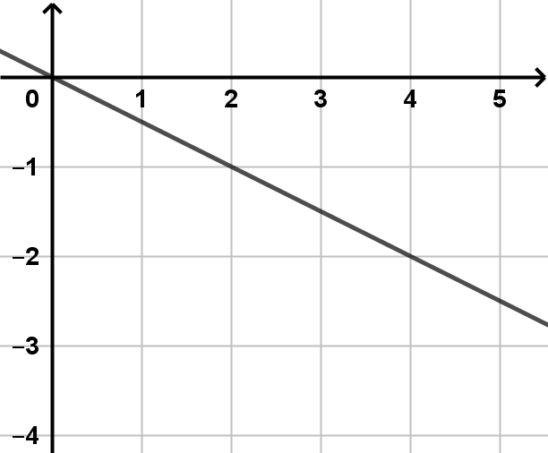
À PARTIR DE LA RÈGLE
- La règle d’une situation de proportionnalité directe peut toujours s’écrire sous la forme $y=ax$.
- Le coefficient de proportionnalité peut être un entier, une fraction ou un nombre décimal.

- Résoudre des situations de proportionnalité directe

Étape 1 :
- S’assurer que c’est bien une situation de proportionnalité directe.
Étape 2 :
- Si on cherche une valeur de $y$: Utiliser la valeur de $x$ associée et utiliser la règle.
- Si on cherche une valeur de $x$: Remplacer la valeur de $y$ associée dans la règle et résoudre algébriquement.
Étape 3 : Donner la réponse selon la situation.

Exemple : Complète les informations demandées selon la situation présentée.

On représente au moyen d’un graphique la distance parcourue par un train de marchandise qui roule à vitesse constante.
Temps
(h)
Distance parcourue par un train heure par heure  Distance  (en km)  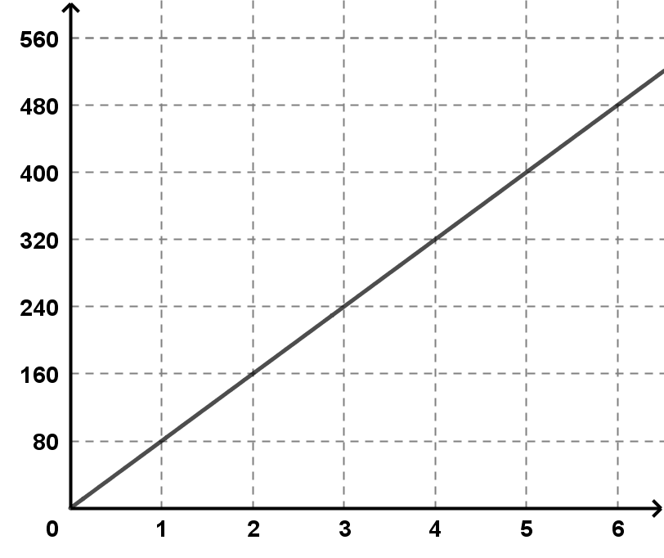 | Variable indépendante (x):  _______________________________  Variable dépendante (y):  _______________________________

Distance parcourue par un train heure par heure
Temps (h) | 0 | 1 | 2 | 3 | 4 | 5
Distance (km)

Type de situation présentée : ________________________________________________

Règle de la situation : ________________________________________________

- Au fur et à mesure que le temps passe, la distance parcourue augmente-t-elle ou diminue-t-elle ?

- Comment peut-on le voir ? ____________________________________________________________

- Combien de kilomètres le train parcourt-il en 150 minutes ?
On a : _______________
On cherche : ______________

Réponse : ____________________________________________________________

- Combien de temps le train prend-t-il pour parcourir 240 km ?
On a : __________________
On cherche : _______________

Réponse : ___________________________________________________________

- Situation de proportionnalité inverse
- Les différents modes de représentation
Relation qui existe entre deux variables qui varient proportionnellement dans le sens contraire.

Le produit des valeurs associées des deux variables est constant :
$$x•y=k$$
Exemple : Pour une activité, un groupe d’amis loue un véhicule utilitaire sport (VUS). Louer une telle voiture une seule journée coûte 120 $.

- Quelles sont les deux variables mises en relation dans cette situation?

Variable indépendante (représentée par la variable $x$) : _______________________________________
Variable dépendante (représentée par la variable $y$) : _________________________________________

- Crée une table des valeurs représentant cette situation.
$$1 × ____ = 120$$
$$2 × ____ = 120$$
$$3 × ____ = 120$$
$$4 × _____ = 120$$
$$x∙y=120$$

Location d’un véhicule utilitaire sport
Nombre de personnes participant à la location de la voiture | Prix par personne pour la location de voiture ($/personne)
1 | 120
2
3 | 40
4

Dans une situation de variation inverse, le produit des valeurs associées des deux variables est toujours constant.
_____
Lorsqu’une variable double, l’autre variable ________________________________________________________.
Lorsqu’une variable diminue du tiers, l’autre variable ___________________________________________.
- Crée un graphique représentant cette situation.

________________________________________________
________________________________________________
Dans certains graphiques, il n’est pas réaliste de relier les points. Par exemple, dans cette situation, il est impossible de considérer que le véhicule soit loué par 2,5 personnes.
Il peut aussi y avoir d’autres contraintes. Par exemple, pour la location d’un véhicule, il est peu probable que plus que 8 personnes se partagent le coût du véhicule (manque espace).
Une situation de variation inverse est une courbe décroissante qui ne touche jamais aux axes.
- Trouve la règle représentant cette situation.
La constante (k) est toujours divisée par la variable indépendante (x).

$$y=\frac{ }{x}$$

où $x$ représente ________________________________________
et $y$ représente _________________________________________
Il faut toujours identifier les variables utilisées.
Dans la table des valeurs ou dans le graphique, trouver les coordonnées d’un point, puis multiplier la variable dépendante (y) par la variable indépendante (x).
$$k=x∙y$$
Dans la mise en situation, trouver la valeur totale qui doit être divisée.
Il existe deux façons de trouver la constante (k).
Exemples :
- Remplis la table de valeurs suivante sachant que $k=200$ et donne la règle de la situation.

Nombre de personnes | 1 |  | 20 |  | 100
Nombre de bonbons par personne |  | 40 |  | 50

Identification des variables :
$x:_____________________________________________$
$y:____________________________________________$
Règle : $__________________$

- La table de valeurs suivante représente une situation de proportionnalité inverse. Trouve la règle représentant cette situation.

$$x$$ | 2 | 4 | 10 | 25
$$y$$ | 150 | 75 | 30 | 12

- Les élèves de la classe doivent préparer 60 paniers de Noël pour la guignolée de l’école. On s’intéresse à la relation entre le nombre de paniers de Noël que chaque élève aura à préparer selon le nombre d’élèves qui participeront à l’activité.

- Identifie les variables.

$x$: ___________________________________ $y$: ___________________________________

- Trouve la règle représentant la situation. ____________________________

- Complète la table des valeurs ci-dessous.

- Marie-Geneviève veut peinturer l’appartement qu’elle vient d’acheter. Elle estime qu’il lui faudra 40 heures pour tout peinturer si elle fait le travail seule. Si on considère que plus il y aura de personnes, moins de temps cela prendra pour peinturer l’appartement,
- Complète la table des valeurs représentant cette situation.
- Trace le graphique représentant cette situation.
- Trouve la règle représentant cette situation et identifie les variables.

Temps total pris pour peinturer l'appartement de Marie-Geneviève selon le nombre de personnes présentes
Nombre de personnes | Temps (h)
1
2
5
40

Attention !
Dans une situation de variation inverse, il est possible que certains points ne soient pas réalistes selon le contexte donné. Par exemple, dans la situation précédente, il est peu probable que si 40 personnes se retrouvent dans un appartement pour peinturer, il soit possible de tout faire en 1 heure (manque de matériel, d’espace…)

Identification des variables :
$x:_____________________________________________$
$y:____________________________________________$
Règle : $__________________$

- Déterminer s’il s’agit d’une situation de proportionnalité inverse

À PARTIR D’UNE TABLE DE VALEURS | À PARTIR D’UN GRAPHIQUE
- Lorsque l’on multiplie les valeurs de la variable $x$ par les valeurs associées de la variable $y$, on retrouve la même constante pour tous les points donnés. | - La représentation graphique est une courbe décroissante (ou une série de points appartenant à la courbe) qui tend à s’approcher des axes sans jamais y toucher.

Exemple : Les tables de valeurs suivantes représentent-elles une situation de proportionnalité inverse ? Si oui, trouve la règle.
a) |  |  | b) |  |  | c)
x | y |  | x | y |  | x | y
1 | 185 |  | 0 | 0 |  | 1 | 42
2 | 92,5 |  | 1,35 | 300 |  | 2,5 | 16,8
4 | 46,25 |  | 2,5 | 120 |  | 3 | 14
5 | 37 |  | 3 | 100 |  | 5,25 | 8
8 | 23,125 |  | 12 | 25 |  | 12 | 3,2

Exemple : Les diagrammes suivants représentent-ils une situation de proportionnalité directe?
À PARTIR DE LA RÈGLE
- La règle d’une situation de proportionnalité indirecte peut toujours s’écrire sous la forme $y=\frac{k}{x}$.

- Résoudre des situations de proportionnalité inverse

Étape 1 :
- S’assurer qu’il s’agit d’une situation de proportionnalité inverse.
Étape 2 :
- Trouver la constante de la situation.
Étape 3 :
- Diviser la constante trouvée à l’étape 2 par la valeur donnée dans le problème.

Exemple :
Il a fallu au total 55 minutes à Audrey-Ann et Jonathan pour vider les 42 boîtes de livres d’Audrey-Ann. Combien de temps auraient-ils mis pour faire exactement la même tâche s’ils avaient été quatre?
Type de situation présentée : _______________________________________
Variable indépendante (x): ________________________________
Variable dépendante (y): ________________________________
Constante de la situation : _______________________________________
Calculs pour trouver la réponse :

Réponse : Il aurait fallu ______ minutes pour faire la même tâche à 4 personnes.
- Déterminer le type de situation présentée (directe ou inverse)

Avant de résoudre un problème de proportionnalité, il faut toujours déterminer si c’est un problème de proportionnalité directe ou inverse.

- Un automobiliste roulant à vitesse constante parcourt 225 km en 2h30. Quelle distance parcourt-il en 1h30 ?

- C’est une fonction de variation __________________ parce que ___________________________ ___________________________________________________________________________________________________.
- Répondre à la question.

- Quatre employés d’une entreprise déchargent en 45 minutes le contenu d’un camion plein de marchandises et six employés le déchargent en 30 minutes. Combien de temps cela prendra-t-il si seulement trois employés se présentent au travail un jour ?

- C’est une fonction de variation __________________ parce que ___________________________ ___________________________________________________________________________________________________.
- Répondre à la question.

- Un groupe de 25 personnes doivent partager les coûts d’un tour de ville guidé. On veut connaître la somme que chaque personne devra débourser, sachant que si 10 personnes y participent chacune doit payer 65$

- C’est une fonction de variation __________________ parce que ___________________________ ___________________________________________________________________________________________________.
- Répondre à la question.

- Thomas gagne un salaire horaire de 16 $ comme sauveteur à la piscine municipale. Combien d’heures a-t-il travaillé s’il a eu une paye de 560 $ ?

- C’est une fonction de variation __________________ parce que ___________________________ ___________________________________________________________________________________________________.
- Répondre à la question.

- Le robot de Salim
Salim a un robot qui lit le même nombre de mots chaque jour. Voici une table des valeurs représentant la situation.

Temps écoulé (jours) | 120 | 142 | 164 | 205
Quantités de mots lus par ton robot | 7440 | 8804 | 10 168 | 12 710

- Quelle est la règle représentant cette situation? (N’oublie pas d’identifier les variables.)

- Quelle est la quantité de mots lus par le robot après 400 jours ?

- Si le robot a lu 3 472 mots, combien de jours se sont écoulés ?

- Recherche de la règle à partir d’une table de valeurs
Indique le type de variation (directe ou inverse), puis trouve la règle de chacune des situations suivantes.

a) | x -1,5 4 9  y 2,25 -6 -13,5 | b) | x -4 -2 0  y $$-\frac{12}{7}$$ $$-\frac{6}{7}$$ 0
 | Type de variation :  ______________  Règle : |  | Type de variation :  ______________  Règle :
c) | x 2 3 4  y 5 $$3\frac{1}{3}$$ $$\frac{5}{2}$$ | d) | x -6 -2 7  y $$\frac{20}{3}$$ 20 $$-\frac{40}{7}$$

Type de variation : Type de variation :
______________ ______________
Règle : Règle :

e) | x y  50 182,5  65 237,25  98 357,7 | f) | x y  1 3,65  10 0,365  -5 -0,73 | g) | x y  -6 $$116\frac{2}{3}$$  5 -140  20 -35 | h) | x y  20,2 16,16  3,56 2,848  8,87 7,096
- Recherche de la règle à partir d’un graphique
a) |  |  |  |  |  | b)
c) |  |  |  |  |  | d)
e) |  |  |  |  | f)

- Le grand prix
Une troupe de danseurs et de danseuses a remporté une bourse de 30 000 $ lors d’un concours. Cette somme est répartie équitablement entre les membres de la troupe. On s’intéresse à la relation entre le nombre de personnes dans la troupe et la part de chacune.

- Quelles sont les variables représentant cette situation?

- Quelle est la règle représentant la situation?

- Construis une table de valeurs représentant la situation.

- Dans ce contexte, faudrait-il relier les points dans un graphique? Pourquoi?

- En contexte
Pour chacun des cas ci-dessous, identifie les variables et détermine la règle.
- Une entreprise qui fait le ménage demande 40$ par heure travaillée.

- Michel prépare sa piscine pour la saison estivale. Il veut la remplir avec un débit de 450 litres par heure.

- À son club de golf, Sacha paie des frais de 45$ par partie jouée.

- Le coût d’un abonnement mensuel en salle d’entraînement est passé de 35$ à 42$ en 10 ans.

- À la quincaillerie, la valeur des feuilles de contreplaqué a augmenté de 20$ à 36$ au cours des trois dernières années.

RÉSUMÉ
Proportionnalité directe
Proportionnalité inverse
Document inspiré des documents de M. Blanchette, S. Pilote, J. Richard, M. Picotte et N. Ricard

